Для оценки показателей безотказности невосстанавливаемых объектов по результатам испытаний рассчитываются следующие эмпирические (статистические) показатели:
$$P^{*}\left(t_{i}\right)=\frac{N\left(t_{i}\right)}{N_{0}}$$
$$Q^{*}\left(t_{i}\right)=1-P^{*}\left(t_{i}\right)$$
$$f^{*}\left(t_{i}\right)=\frac{Δn_{i}}{N_{0}·Δt}$$
$$λ^{*}\left(t\right)=\frac{Δn\left(t\right)}{N_{ср}·Δt} {, где N}_{ср}=\frac{N\left(t\right)+N(t+Δt)}{2}$$
Результаты расчетов эмпирических показателей сведены в таблицу 1.
Таблица 1 – Эмпирические показатели безотказности
Интервал i,  тыс. ч | t_i, час | Δn, шт | N(t_(i+1)), шт | P*(t_(i+1)) | Q*(t_i) | λ*·10^5, ч^(-1)
1 | 1000 | 71 | 1329 | 0.9493 | 0.0507 | 5.2034
2 | 2000 | 44 | 1285 | 0.9179 | 0.0821 | 3.3665
3 | 3000 | 33 | 1252 | 0.8943 | 0.1057 | 2.6015
4 | 4000 | 29 | 1223 | 0.8736 | 0.1264 | 2.3434
5 | 5000 | 28 | 1195 | 0.8536 | 0.1464 | 2.3160
6 | 6000 | 29 | 1166 | 0.8329 | 0.1671 | 2.4566
7 | 7000 | 32 | 1134 | 0.8100 | 0.1900 | 2.7826
8 | 8000 | 37 | 1097 | 0.7836 | 0.2164 | 3.3169
9 | 9000 | 45 | 1052 | 0.7514 | 0.2486 | 4.1880
10 | 10000 | 58 | 994 | 0.7100 | 0.2900 | 5.6696

На рисунках 1-3 представлены графики построенных эмпирических зависимостей.
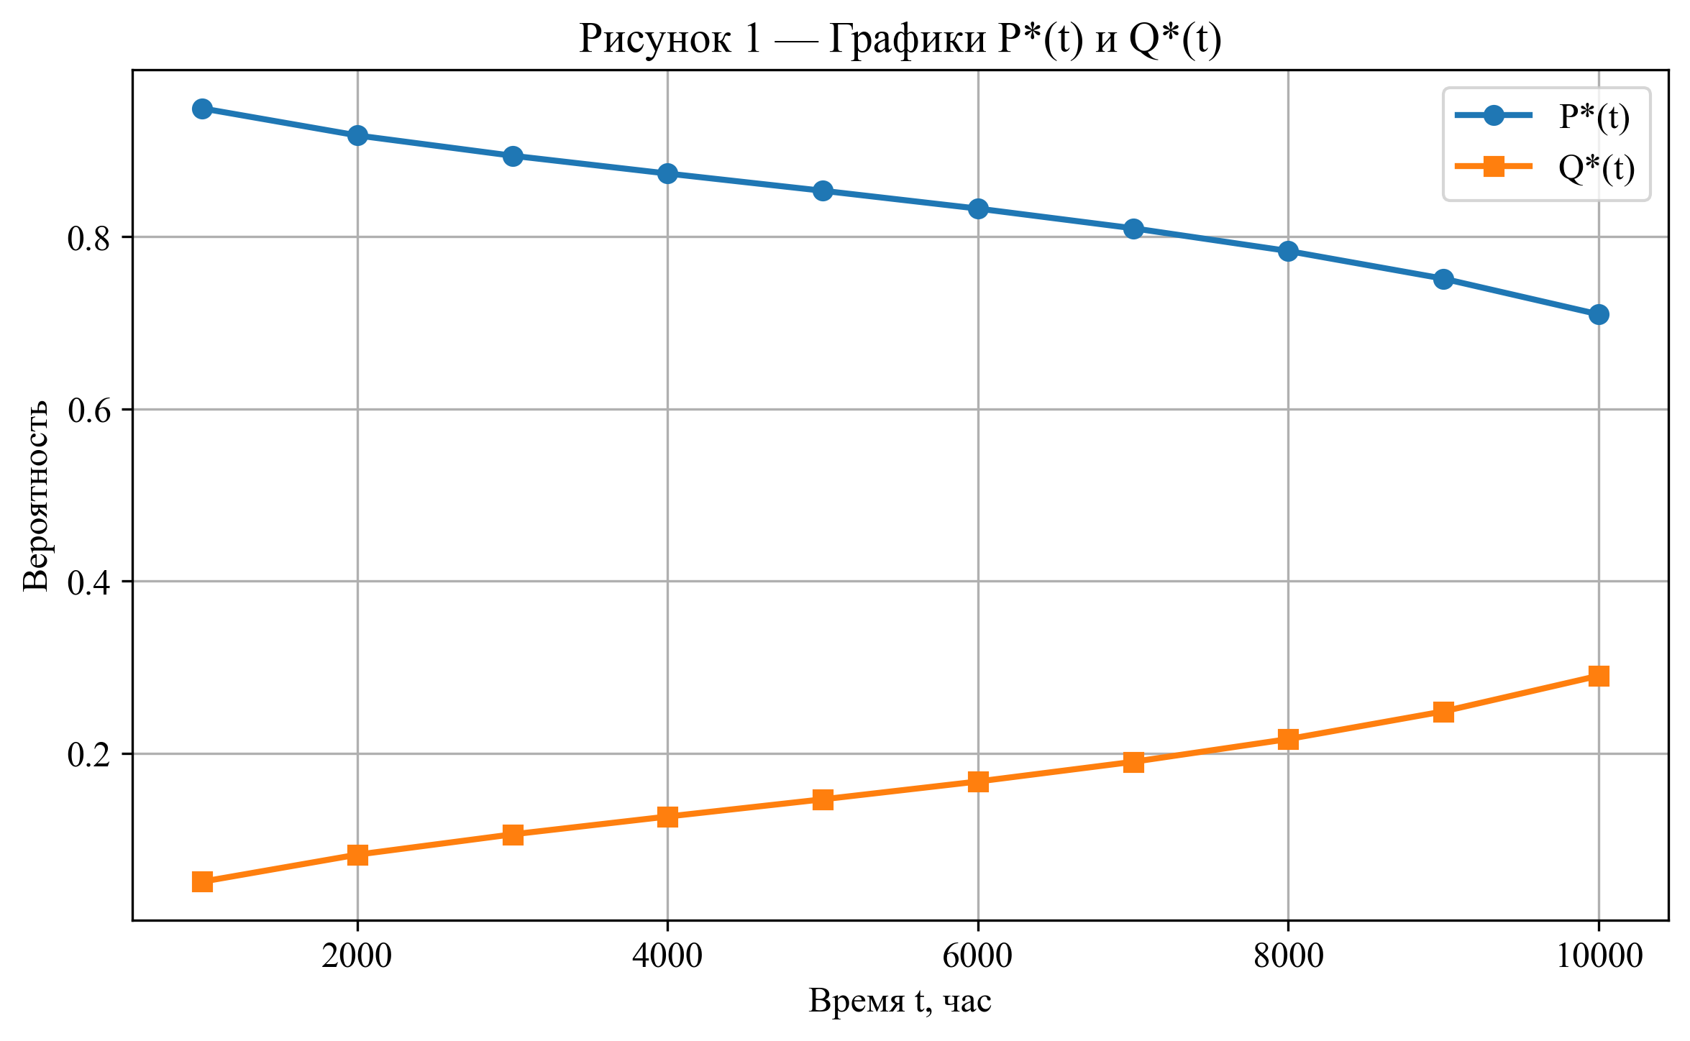
Рисунок 1 – Графики P*(t) и Q*(t)
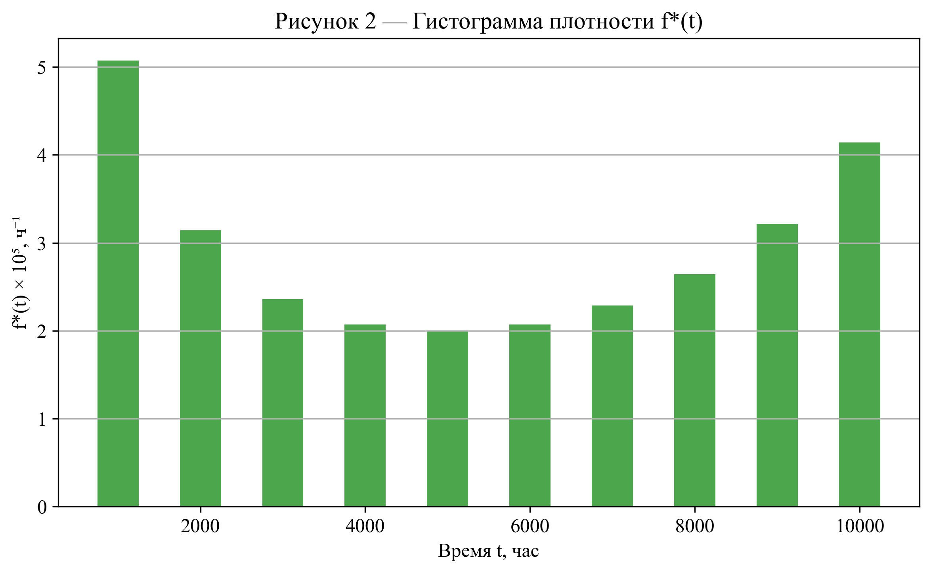
Рисунок 2 – График частоты отказов f*(t)
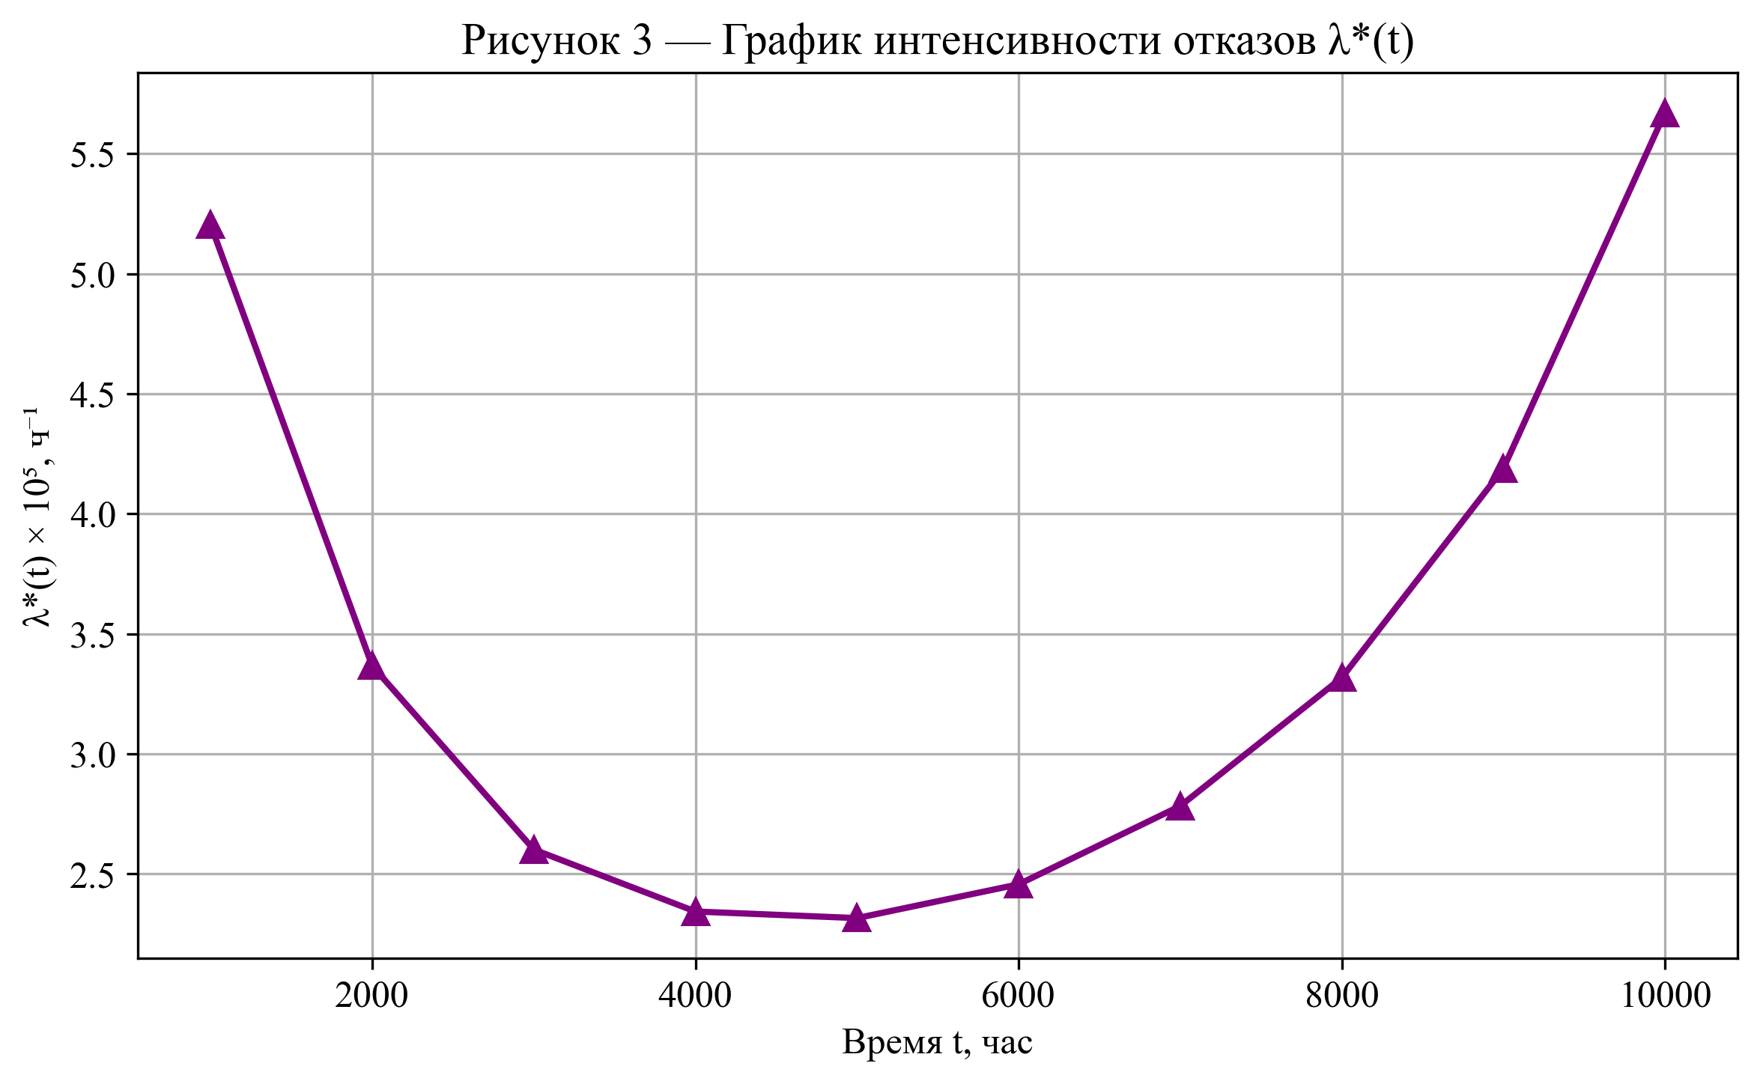
Рисунок 3 – График интенсивности отказов
Анализ графиков эмпирических показателей безотказности:
1. На графике вероятностей (Рисунок 1) видно, что эмпирическая вероятность безотказной работы P*(t) монотонно убывает от 1 до 0,7100, а вероятность отказа Q*(t) соответственно монотонно возрастает от 0 до 0,2900. Это отражает закономерное накопление отказов во времени.
2. График частоты отказов f*(t) (Рисунок 2) показывает плотность распределения времени до отказа. Наблюдается снижение частоты в начале испытаний (с 5,07${*10}^{-5}$ до 2,00$*{10}^{-5}$ $ч^{-1}$ на 5-м интервале) и последующий рост к концу испытаний (до 4,14$*{10}^{-5}$ $ч^{-1}$ на 10-м интервале).
3. По результатам испытаний «кривая ванны» воспроизводится. График интенсивности отказов λ*(t) (Рисунок 3) имеет характерную U-образную форму. В начальный период испытаний наблюдается снижение интенсивности отказов, после кратковременной стабилизации начинается монотонный рост к концу испытаний.
Программный код для генерации графиков:
import matplotlib.pyplot as plt
import numpy as np

# Исходные данные
N0, dt = 1400, 1000
delta_n = np.array([71, 44, 33, 29, 28, 29, 32, 37, 45, 58])
N_t = np.array([1329, 1285, 1252, 1223, 1195, 1166, 1134, 1097, 1052, 994])
t = np.arange(1, 11) * dt
N_t_prev = np.insert(N_t[:-1], 0, N0)

# Расчёты
P_star = N_t / N0
Q_star = 1 - P_star
f_star = delta_n / (N0 * dt)
N_sr = (N_t_prev + N_t) / 2
lambda_star = delta_n / (N_sr * dt)

# Настройка шрифтов
plt.rcParams['font.family'] = 'serif'
plt.rcParams['font.serif'] = ['Times New Roman']
plt.rcParams['font.size'] = 12

# Рисунок 1: Графики P*(t) и Q*(t)
plt.figure(figsize=(8, 5))
plt.plot(t, P_star, 'o-', label='P*(t)', linewidth=2, markersize=6)
plt.plot(t, Q_star, 's-', label='Q*(t)', linewidth=2, markersize=6)
plt.legend()
plt.grid(True)
plt.ylabel('Вероятность')
plt.xlabel('Время t, час')
plt.title('Рисунок 1 — Графики P*(t) и Q*(t)')
plt.tight_layout()
# Сохраняем в файл
plt.savefig('fig1_PQ.png', dpi=300, bbox_inches='tight')

# Рисунок 2: Гистограмма плотности f*(t)
plt.figure(figsize=(8, 5))
plt.bar(t, f_star * 10**5, width=500, color='green', alpha=0.7)
plt.ylabel('f*(t) × 10⁵, ч⁻¹')
plt.xlabel('Время t, час')
plt.title('Рисунок 2 — Гистограмма плотности f*(t)')
plt.grid(True, axis='y')
plt.tight_layout()
# Сохраняем в файл
plt.savefig('fig2_f.png', dpi=300, bbox_inches='tight')

# Рисунок 3: График интенсивности отказов λ*(t)
plt.figure(figsize=(8, 5))
plt.plot(t, lambda_star * 10**5, '^-', color='purple', linewidth=2, markersize=8)
plt.ylabel('λ*(t) × 10⁵, ч⁻¹')
plt.xlabel('Время t, час')
plt.title('Рисунок 3 — График интенсивности отказов λ*(t)')
plt.grid(True)
plt.tight_layout()
# Сохраняем в файл
plt.savefig('fig3_lambda.png', dpi=300, bbox_inches='tight')

plt.show()

